
ZAMÓWIENIE
Zamawiający:…………………..

Uwaga – wymiary wpisujemy w (mm) Kolor płyty ………..…………………..

 | Długość | Okleina | Szerokość | Okleina | Sztuk | Struktura | PCV
1.
2.
3.
4.
5.
6.
7.
8.
9.
10.
11.
12.
13.
14.
15.
16.
17.
18.
19.
20.
21.
22.
23.
24.
25.

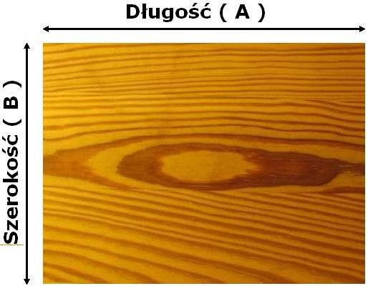  W przypadku błędnego podania wymiarów konsekwencje ponosi zamawiający.  Płyty sprzedajemy w całości 2800x2070mm lub w połówkach 2800x1035mm.  Najmniejszy element do oklejenia - szerokość 100mm, długość 150mm.  Zamawiający elementy ZOBOWIĄZANY jest do odliczenia grubości okleiny.  Zakład nie odpowiada za towar nie odebrany w terminie powyżej  dwóch dni od ustalonego. | Na podstawie Rozporządzenia Parlamentu Europejskiego i Rady (UE) 2016/679 z dnia  27 kwietnia 2016 r. w sprawie ochrony osób fizycznych w związku z przetwarzaniem  danych osobowych i w sprawie swobodnego przepływu takich danych oraz uchylenia  dyrektywy 95/46/WE (ogólne rozporządzenie o ochronie danych) wyrażam zgodę na  przetwarzanie moich danych podanych w niniejszym zamówieniu w zakresie niezbędnym do:  - realizacji zamówienia,  - informowaniu mnie drogą telefoniczną, mailową lub SMS o przebiegu zamówienia, terminie  jego realizacji, kosztach i innych zdarzeniach związanych z realizacją zamówienia,  - rozliczenia kosztów zamówienia i wystawienia stosownego dokumentu księgowego w tym  paragonu lub faktury VAT  - przechowywania w/w dokumentu księgowego w zakresie i czasie zgodnym z  obowiązującymi przepisami podatkowymi i niezbędnym do obsługi należności i roszczeń  związanych z niniejszym zamówieniem, w tym prowadzenie procesu reklamacyjnego  i windykacyjnego,  - przekazywania w/w dokumentu i danych w nim zawartych instytucjom i podmiotom  niezbędnym do realizacji, rozliczenia i obsługi reklamacyjnej, windykacyjnej i podatkowej  niniejszego zamówienia, oraz osobom, organom i instytucjom uprawnionym do dostępu  do danych osobowych na podstawie obowiązujących przepisów.

Data: ………..…………...……

Nr. Tel. ……………………….. Podpis zamawiającego …….………..................…

